序号 | 设备名称 | 设备图片 | 功能
1 | 水质自动采样器 | 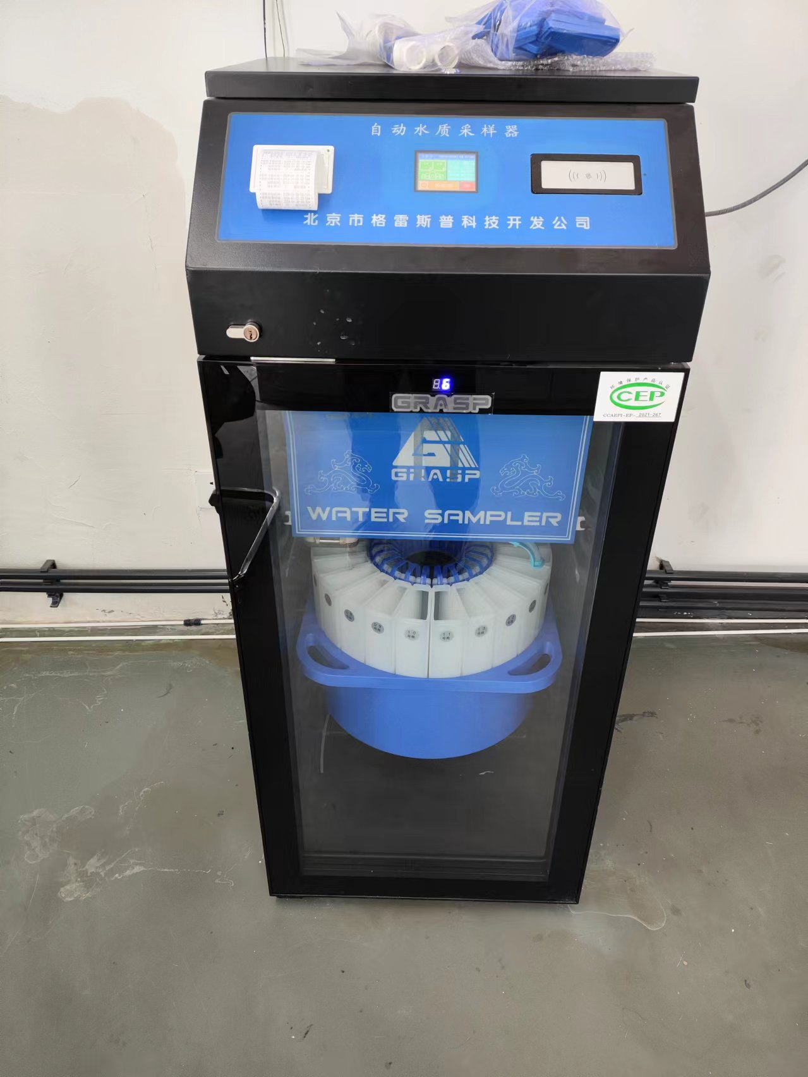 | 定时抽样、存样、采样
2 | 曝气风机2台 | 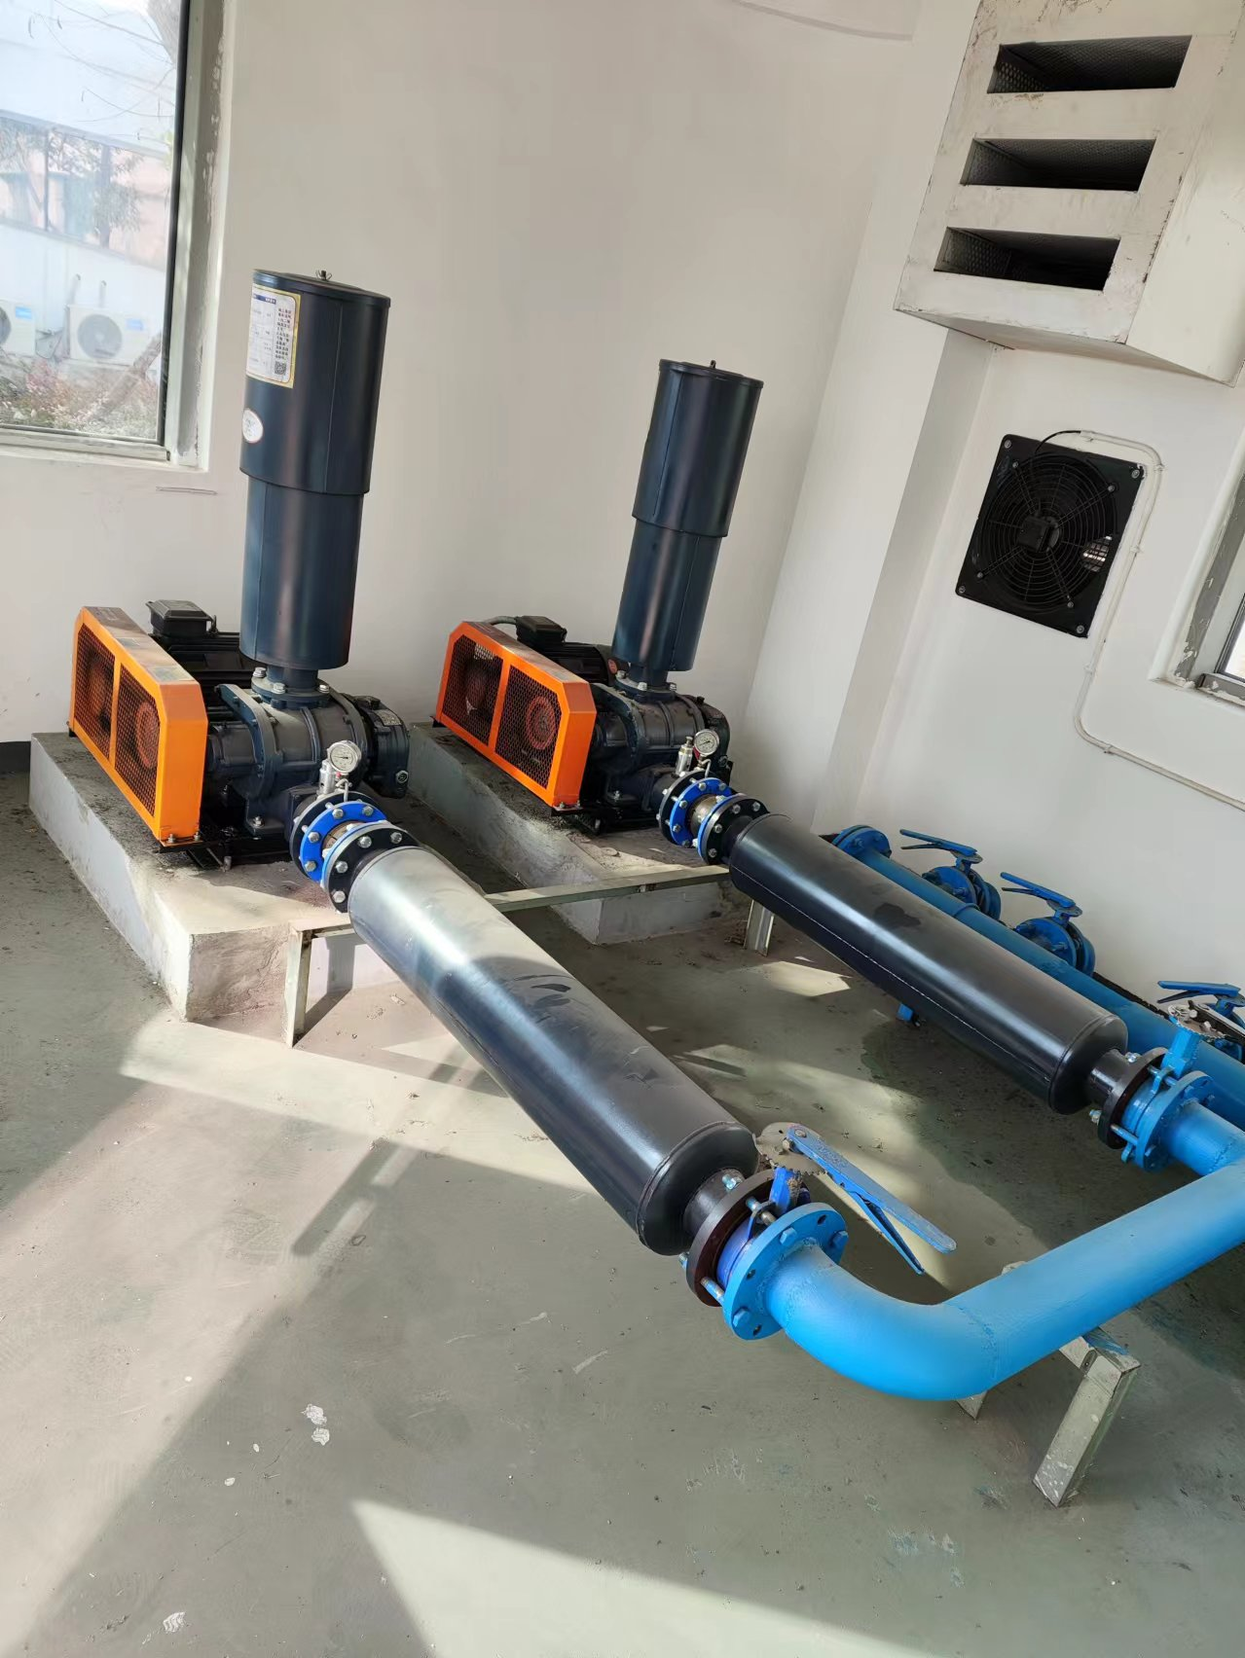 | 通过吹气来提供污水池中的氧气
3 | 自动投药机2台 | 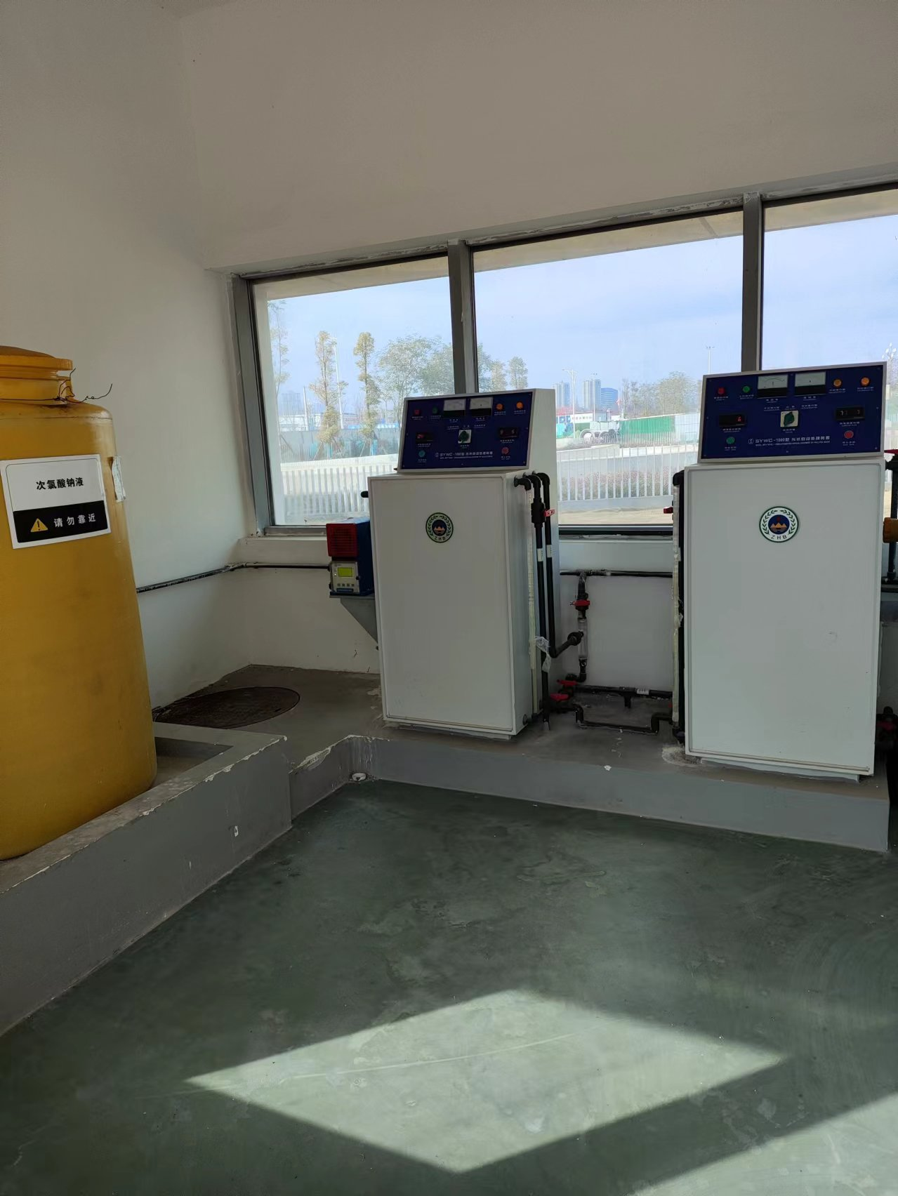 | 自动投放次氯酸钠到消毒池
4 | 污水处理控制台 | 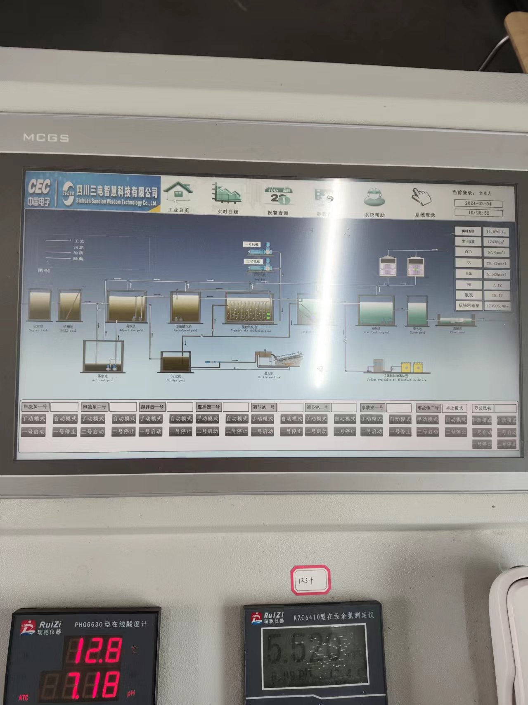 | 当水泵运行一定时间后 ( 时间可自由设定 ) ，自动切换到下一台水泵工作
5 | 氨氮在线监测仪 | 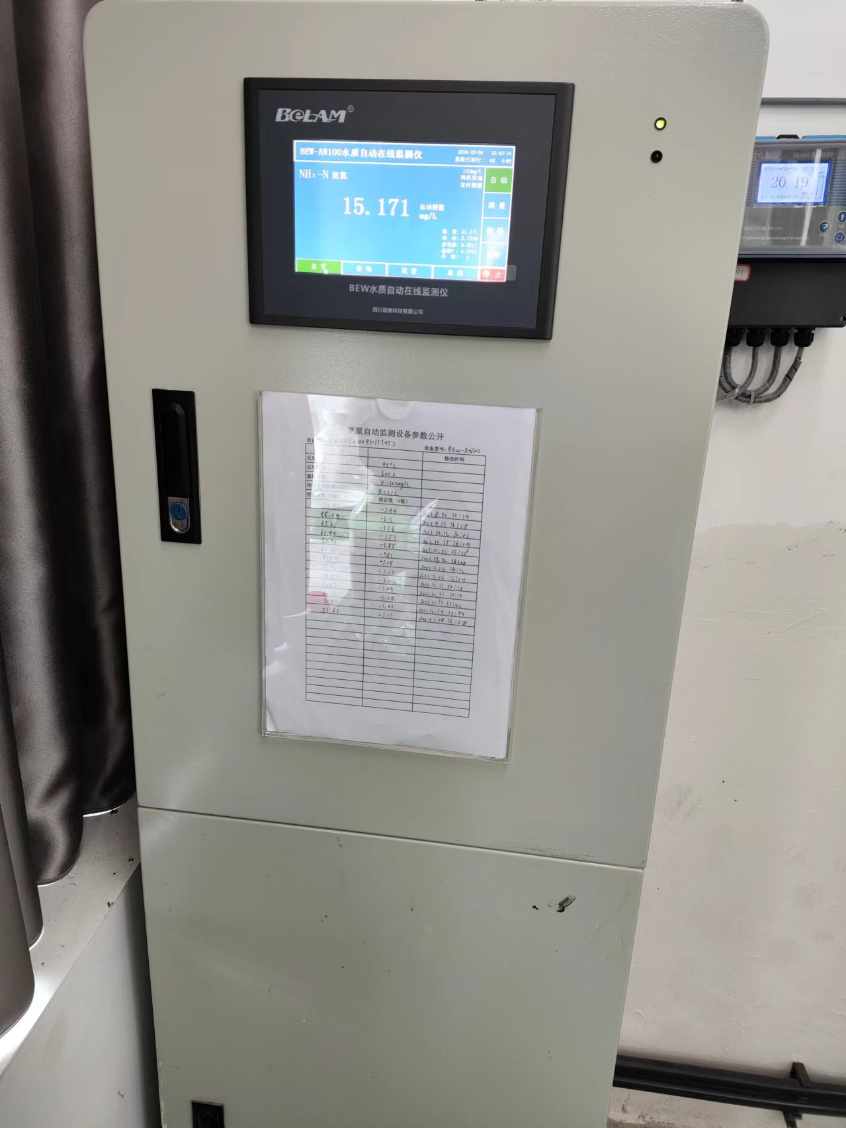 | 测定水样中的氨氮值
6 | 在线余氯测定仪 | 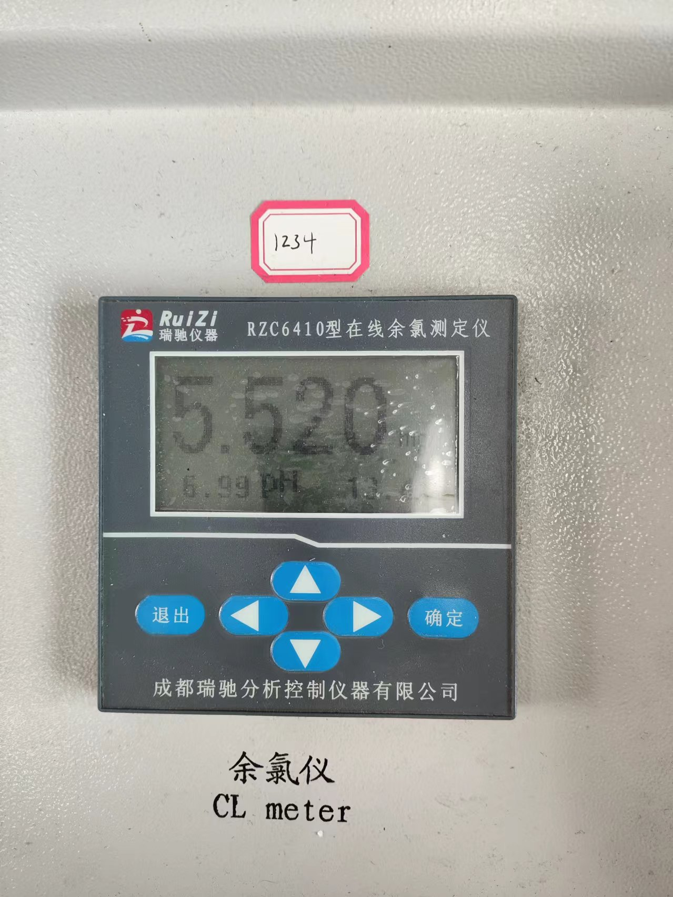 | 监测余氯数据
7 | 环保数采仪 | 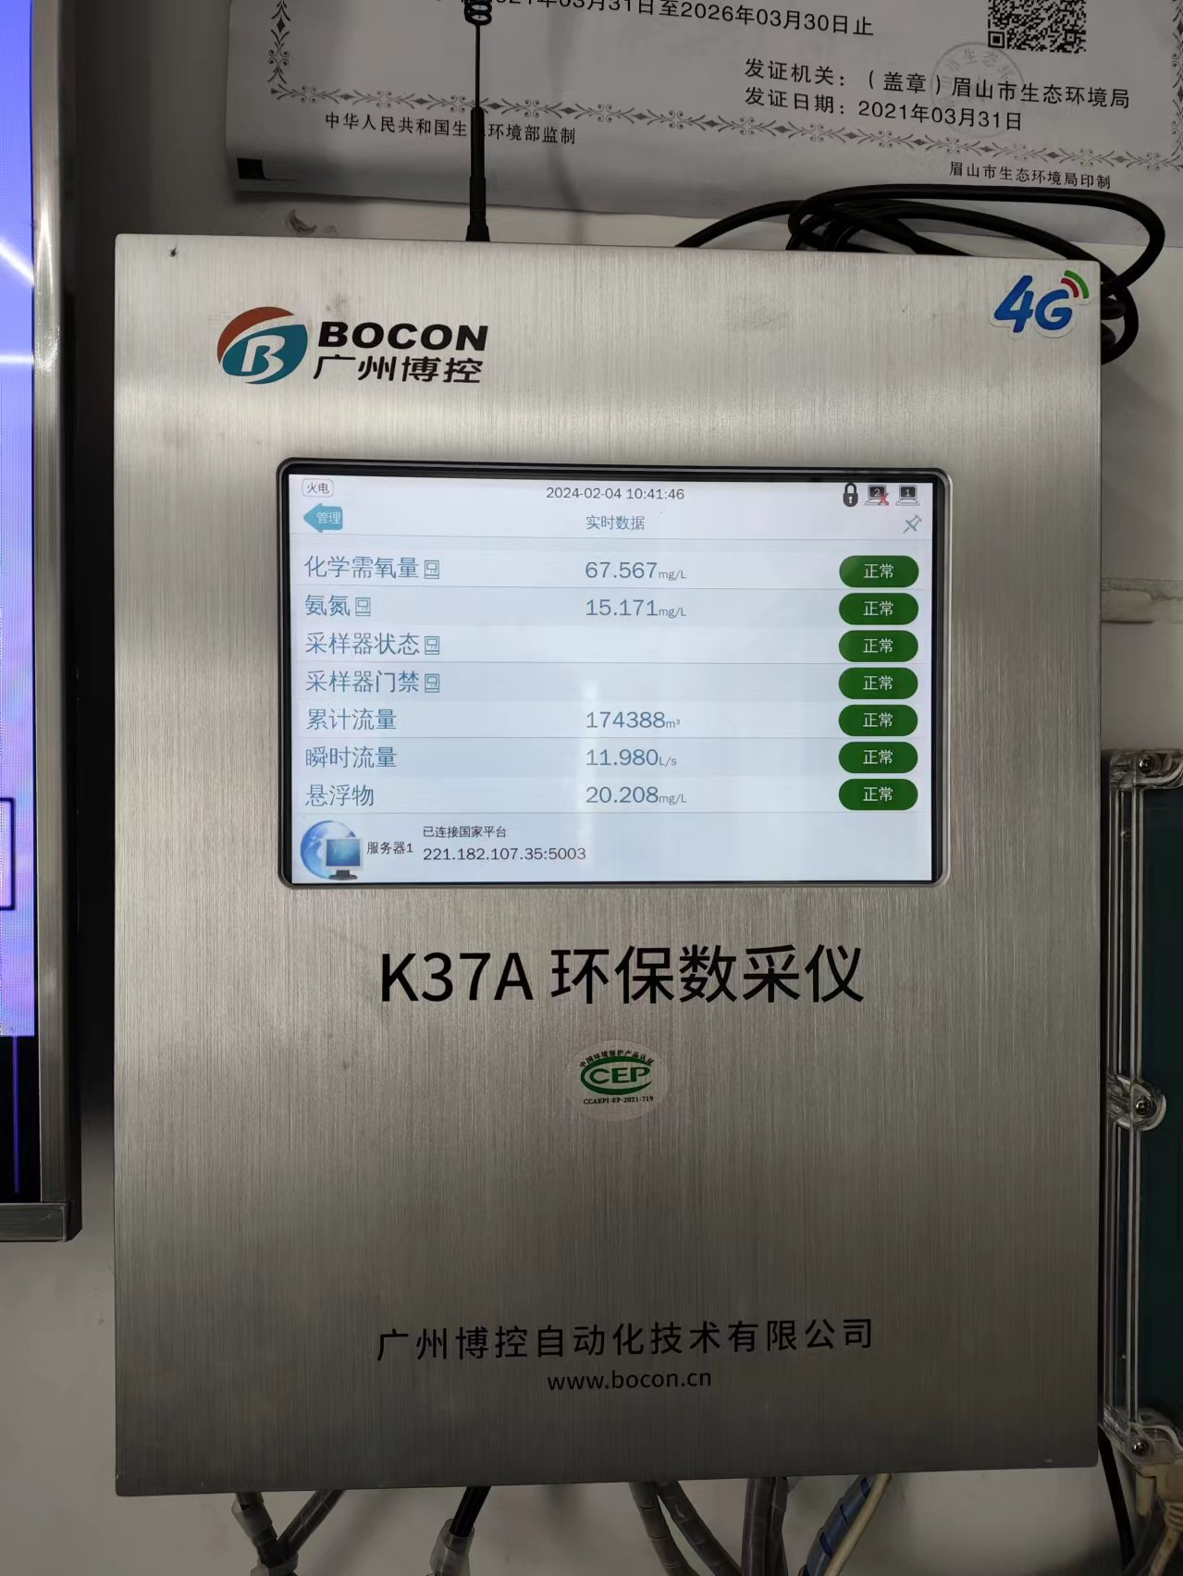 | 上传在线监测设备数据到环保自动监控系统
8 | COD自动监测仪 | 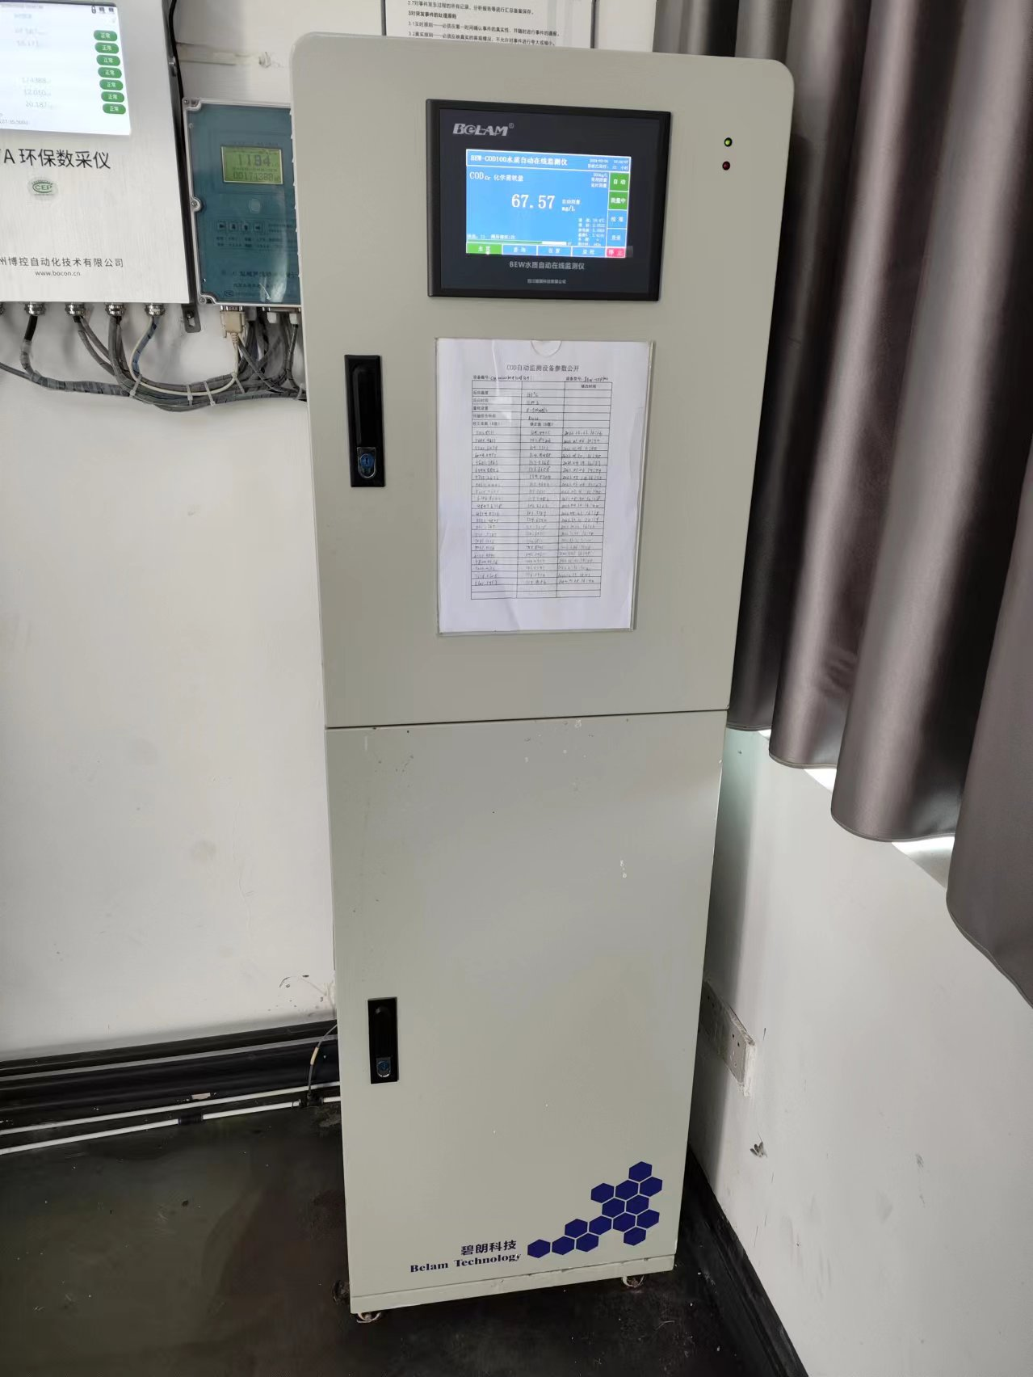 | 测定水样中的COD值
9 | PH在线监测仪 | 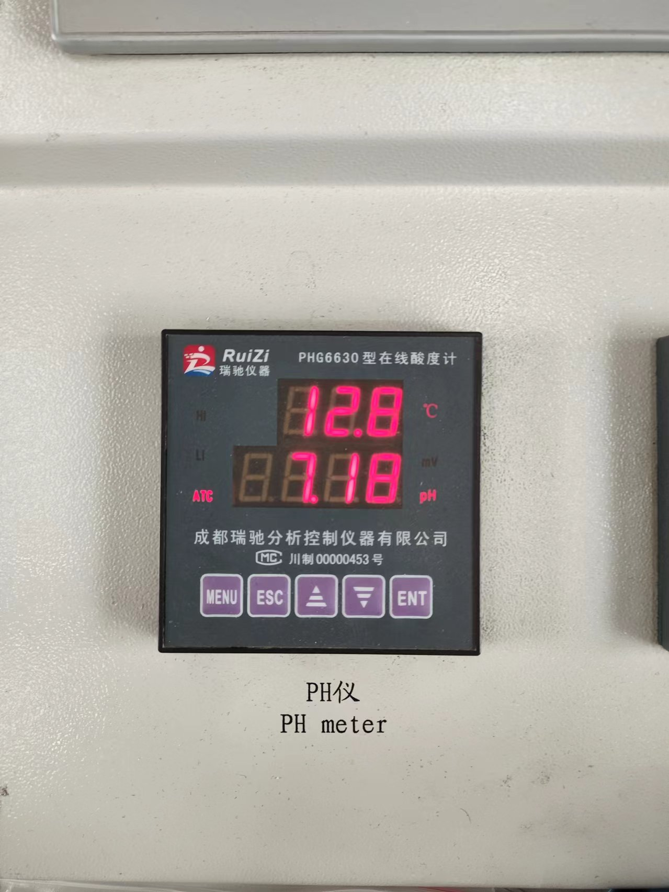 | 监测PH数据
10 | 流量计 | 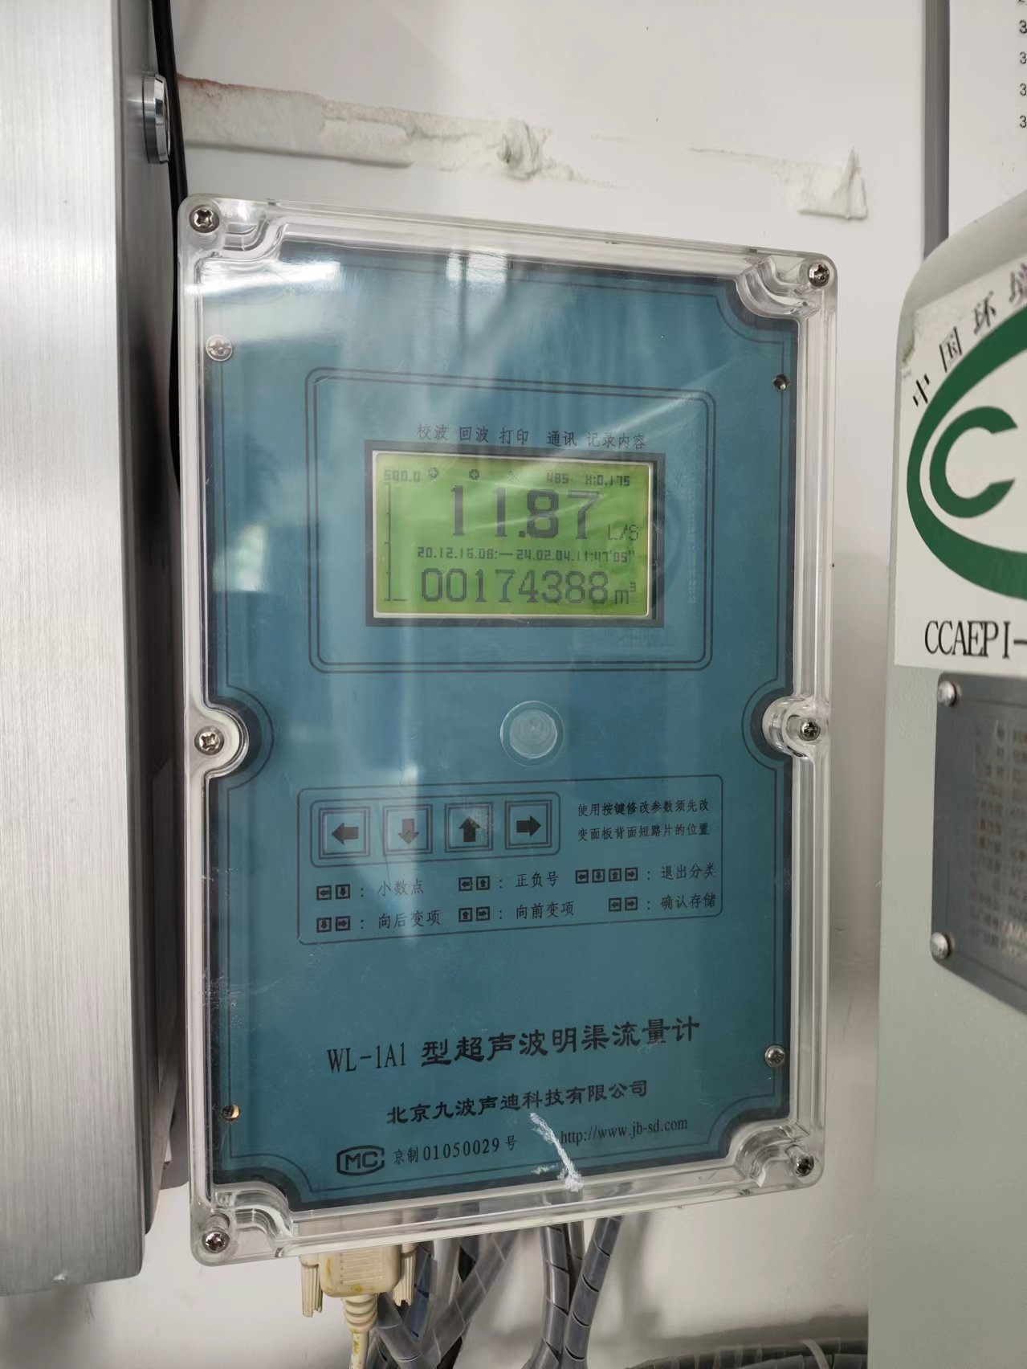 | 监测流量数据
11 | SS浊度检测仪 | 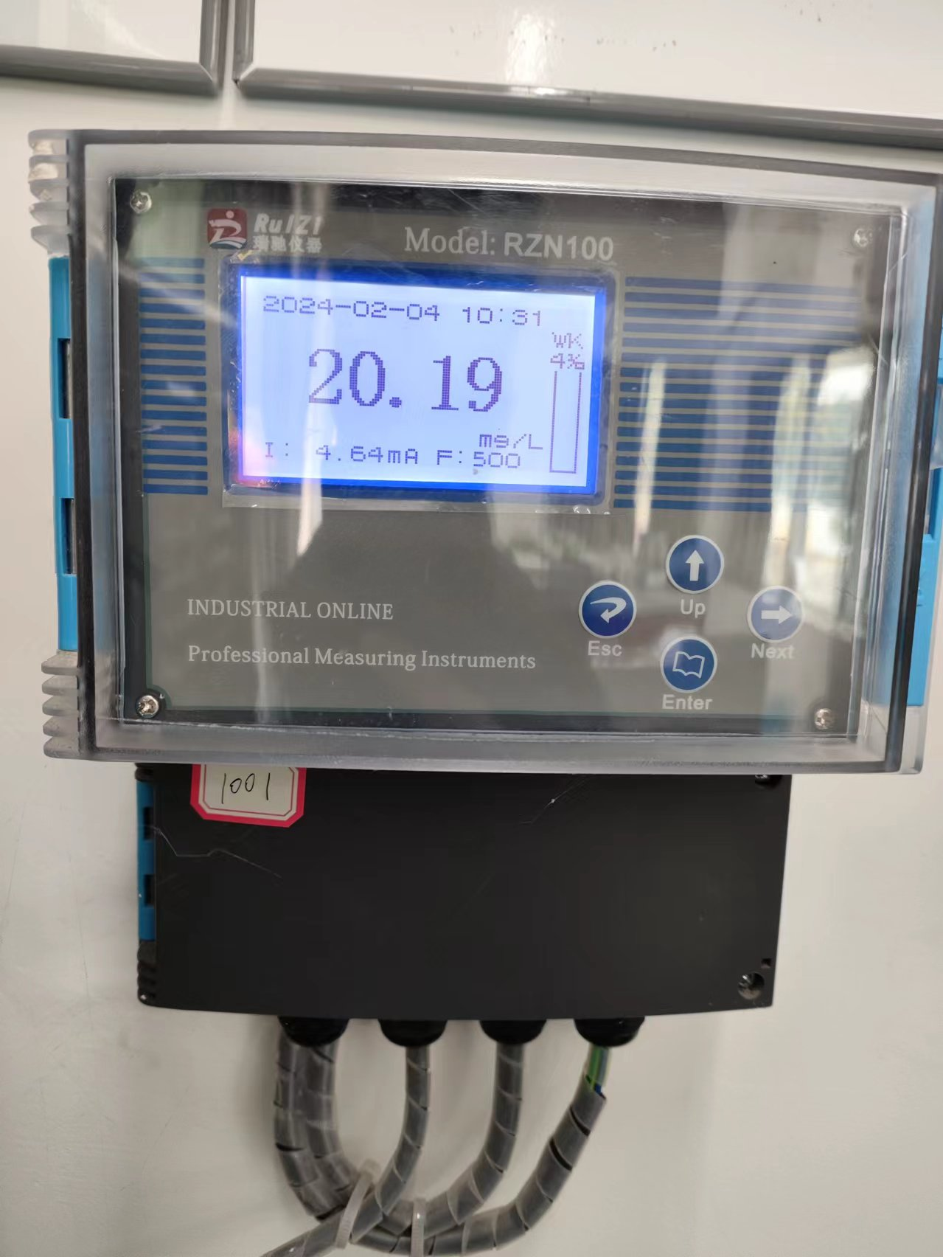
12 | 污水池废气消毒净化装置2台 | 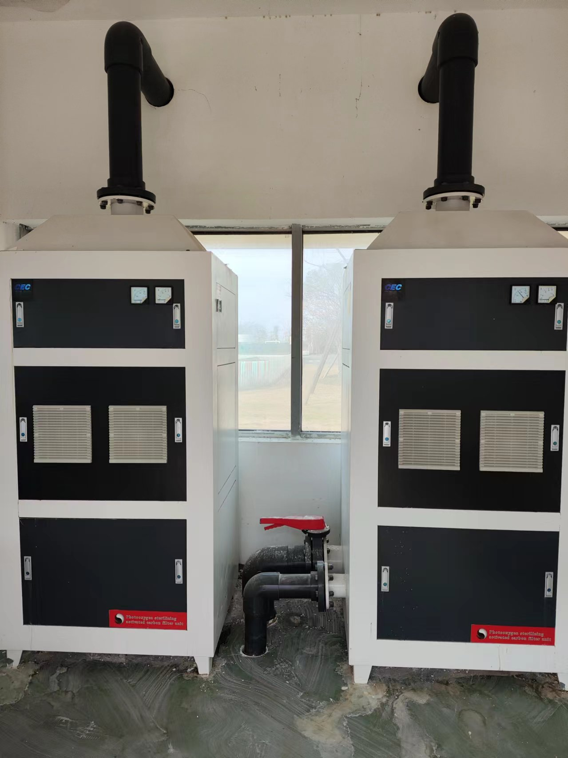 | 用于废气处置据
13 | 中控台 | 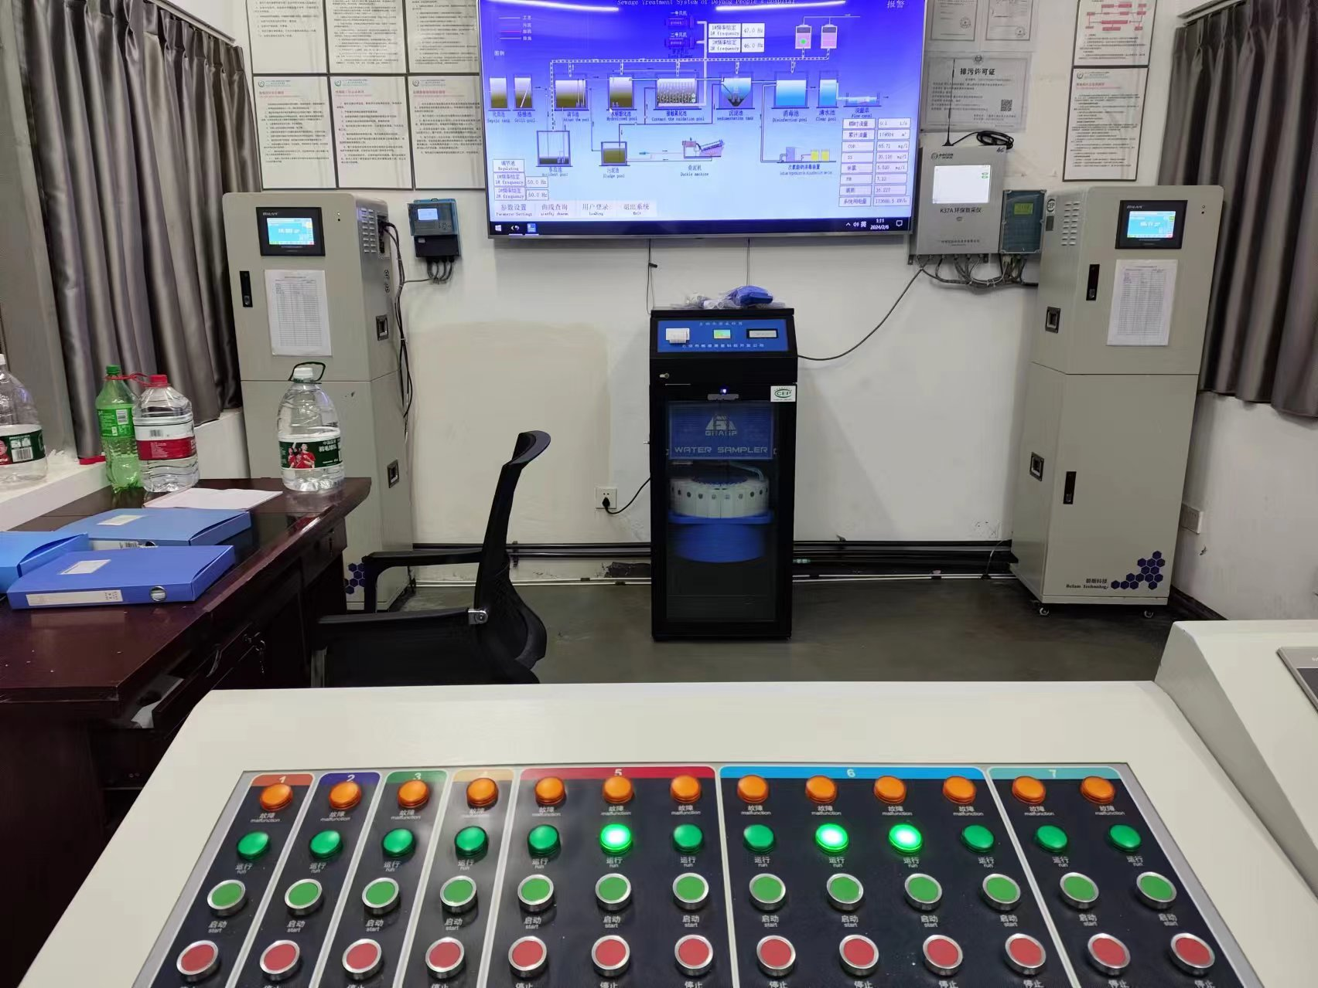 | 用于实时监控
14 | 手动打捞格栅池 | 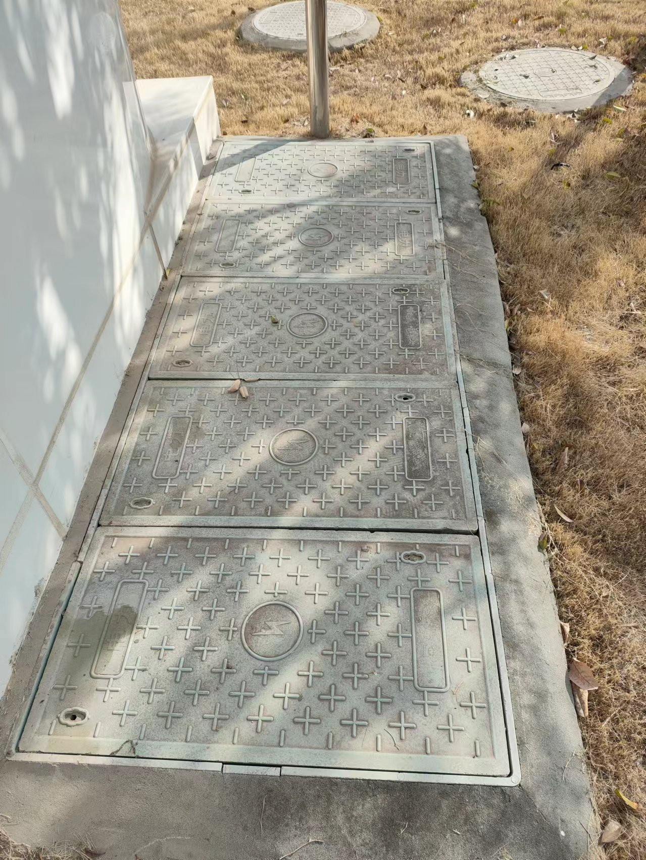 | 打捞格栅井杂质
14 | 叠螺式污泥脱水机 | 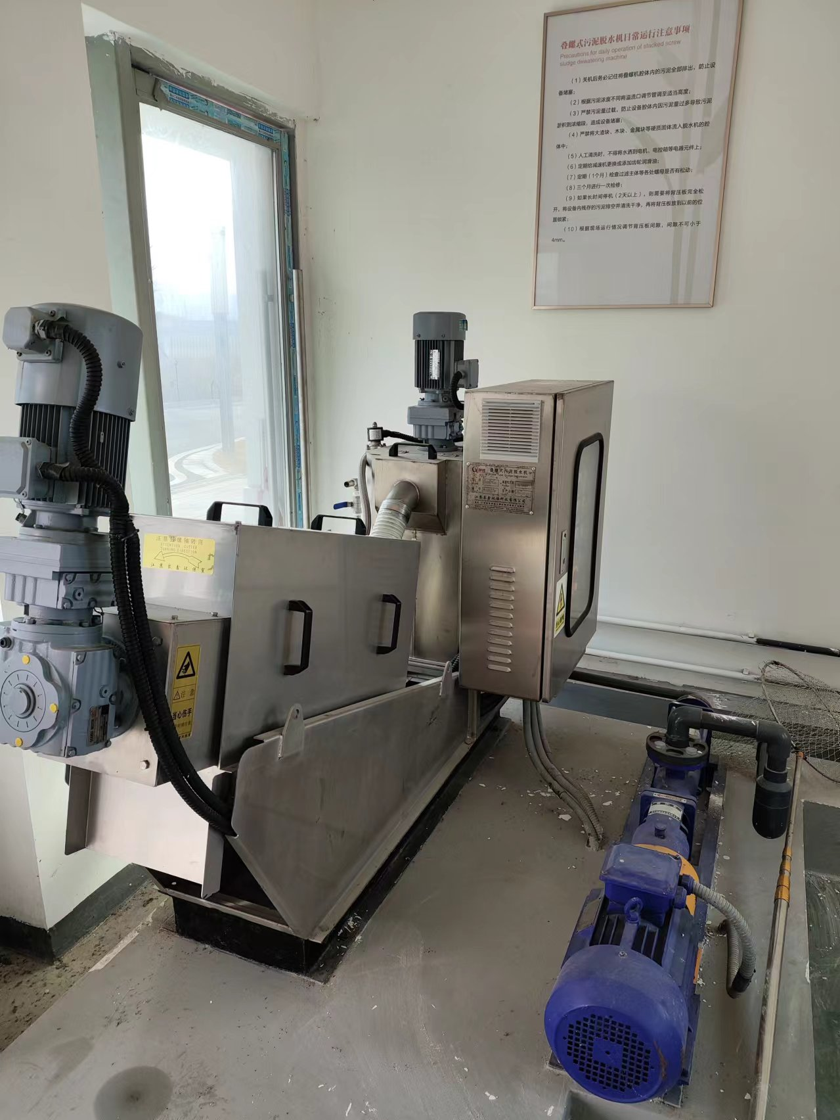 | 打捞污泥
15 | 巴歇尔流量槽 | 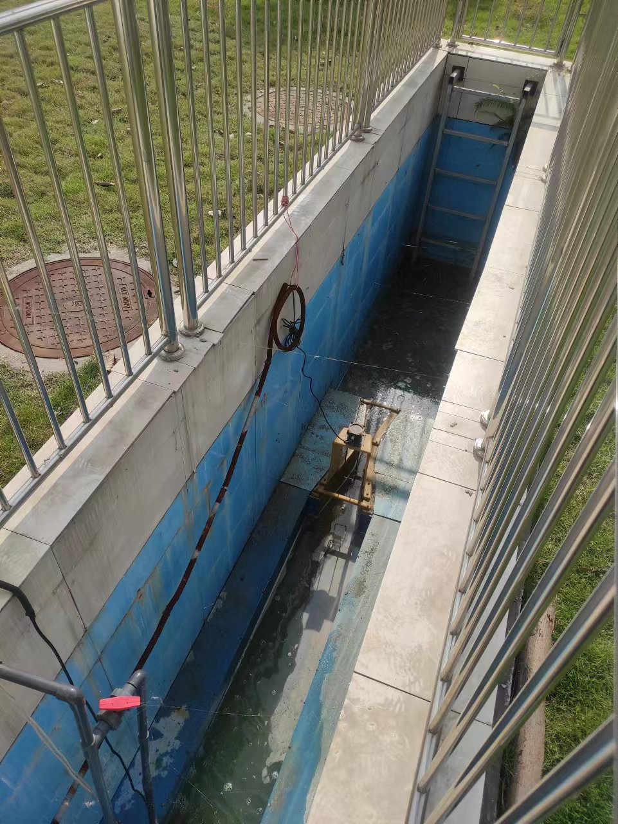
16 | 发热门诊废水预处理装置 | 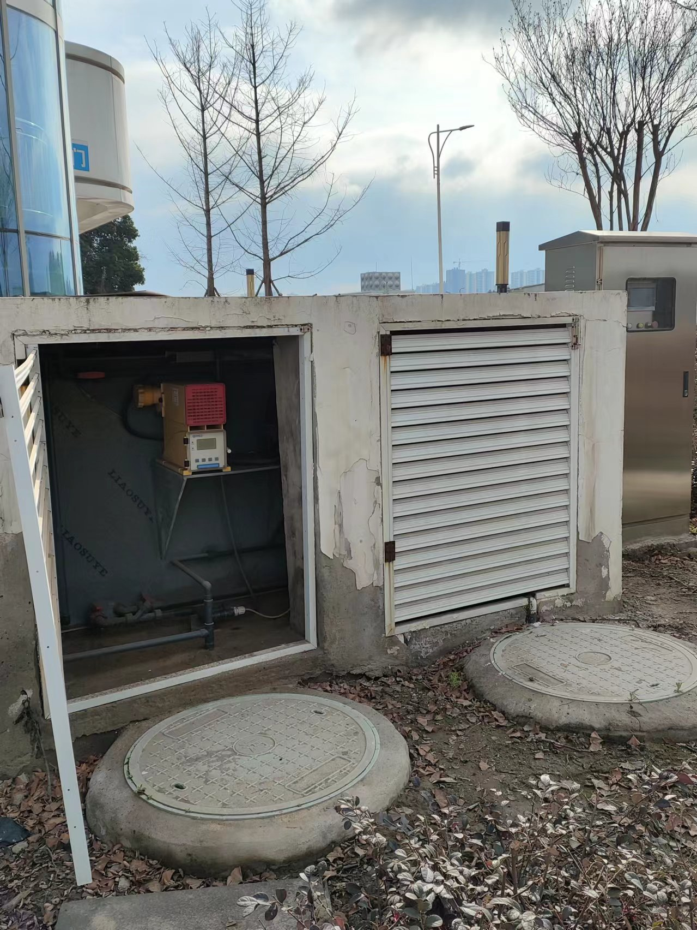
17 | 检验科废水酸碱中和装置 | 